Прокуратура Богатовского района разъясняет: «Какие проблемы имеются в нашем обществе в сфере коррупции? Также какие методы необходимо применять для борьбы с коррупцией?».
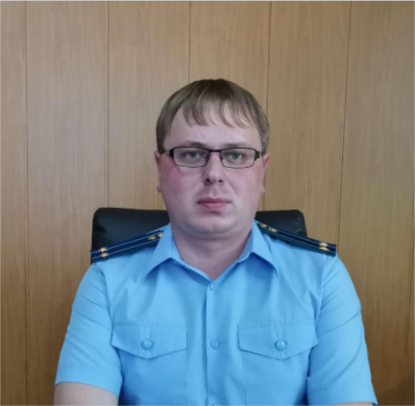

На ваши вопросы отвечает прокурор Богатовского района Самарской области Андрей Юрьевич Чудайкин.

Рассматривая проблему борьбы с коррупцией в российском обществе и прежде всего в системе государственной службы, нельзя не отметить, что существованию и развитию коррупционных процессов способствуют условия функционирования общественного и государственного организма. Коррупция была и является одним из типичных преступлений в России. Сегодня коррупция в России превратилась в систему общественных отношений, уродующую социально-экономическую и политическую жизнь России, порождающую глубокое недоверие населения и гражданского общества к власти.
Чтобы эффективно бороться с коррупцией, необходимо использовать не только меры устрашения. Весьма важно создать такие условия в обществе, когда взяточник коррупционер воспринимался бы населением как чужеродное явление, чтобы сама идея дать взятку была чужда российскому менталитету и общественным нормам жизненного уклада.
Для успешного осуществления борьбы с коррупцией антикоррупционная политика должна включать в себя меры, направленные на решение следующих задач:
- организация борьбы с коррупцией на всех уровнях власти;
- сужение поля условий и обстоятельств, благоприятствующих осуществлению коррупции;
- увеличение вероятности выявления коррупционных действий и наказания за причинённый в результате этого вред;
- оказание влияния на мотивы коррупционных проявлений;
-создание атмосферы общественного неприятия коррупции во всех её появлениях.

